2019年全国统一高考物理试卷（新课标Ⅰ）
一、选择题：本题共8小题，每小题6分，共48分。在每小题给出的四个选项中，第1～5题只有一项符合题目要求，第6～8题有多项符合题目要求。全部选对的得6分，选对但不全的得3分，有选错的得0分。
1．（6分）氢原子能级示意图如图所示。光子能量在1.63eV～3.10eV的光为可见光。要使处于基态（n＝1）的氢原子被激发后可辐射出可见光光子，最少应给氢原子提供的能量为（ ）
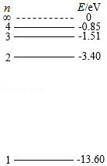
A．12.09eV B．10.20eV C．1.89eV D．1.51eV
2．（6分）如图，空间存在一方向水平向右的匀强电场，两个带电小球P和Q用相同的绝缘细绳悬挂在水平天花板下，两细绳都恰好与天花板垂直，则（ ）
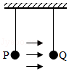
A．P和Q都带正电荷 B．P和Q都带负电荷
C．P带正电荷，Q带负电荷 D．P带负电荷，Q带正电荷
3．（6分）最近，我国为“长征九号”研制的大推力新型火箭发动机联试成功，这标志着我国重型运载火箭的研发取得突破性进展。若某次实验中该发动机向后喷射的气体速度约为3km/s，产生的推力约为4.8×10⁶N，则它在1s时间内喷射的气体质量约为（ ）
A．1.6×10²kg B．1.6×10³kg C．1.6×10⁵kg D．1.6×10⁶kg
4．（6分）如图，等边三角形线框LMN由三根相同的导体棒连接而成，固定于匀强磁场中，线框平面与磁感应强度方向垂直，线框顶点M、N与直流电源两端相接。已知导体棒MN受到的安培力大小为F，则线框LMN受到的安培力的大小为（ ）
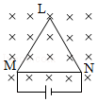
A．2F B．1.5F C．0.5F D．0
5．（6分）如图，篮球架下的运动员原地垂直起跳扣篮，离地后重心上升的最大高度为H．上升第一个所用的时间为t₁，第四个所用的时间为t₂．不计空气阻力，则满足（ ）
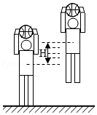
A．1＜＜2 B．2＜＜3 C．3＜＜4 D．4＜＜5
6．（6分）如图，一粗糙斜面固定在地面上，斜面顶端装有一光滑定滑轮。一细绳跨过滑轮，其一端悬挂物块N，另一端与斜面上的物块M相连，系统处于静止状态。现用水平向左的拉力缓慢拉动N，直至悬挂N的细绳与竖直方向成45°．已知M始终保持静止，则在此过程中（ ）
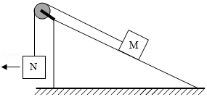
A．水平拉力的大小可能保持不变
B．M所受细绳的拉力大小一定一直增加
C．M所受斜面的摩擦力大小一定一直增加
D．M所受斜面的摩擦力大小可能先减小后增加
7．（6分）空间存在一方向与纸面垂直、大小随时间变化的匀强磁场，其边界如图（a）中虚线MN所示。一硬质细导线的电阻率为ρ、横截面积为S，将该导线做成半径为r的圆环固定在纸面内，圆心O在MN上。t＝0时磁感应强度的方向如图（a）所示；磁感应强度B随时间t的变化关系如图（b）所示。则在t＝0到t＝t₁的时间间隔内（ ）
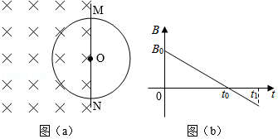
A．圆环所受安培力的方向始终不变
B．圆环中的感应电流始终沿顺时针方向
C．圆环中的感应电流大小为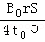
D．圆环中的感应电动势大小为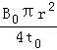
8．（6分）在星球M上将一轻弹簧竖直固定在水平桌面上，把物体P轻放在弹簧上端，P由静止向下运动，物体的加速度a与弹簧的压缩量x间的关系如图中实线所示。在另一星球N上用完全相同的弹簧，改用物体Q完成同样的过程，其a﹣x关系如图中虚线所示。假设两星球均为质量均匀分布的球体。已知星球M的半径是星球N的3倍，则（ ）
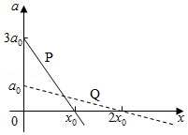
A．M与N的密度相等
B．Q的质量是P的3倍
C．Q下落过程中的最大动能是P的4倍
D．Q下落过程中弹簧的最大压缩量是P的4倍
二、非选择题：共62分。第9～12题为必考题，每个试题考生都必须作答。第13～16题为选考题，考生根据要求作答。（一）必考题：共47分。
9．（5分）某小组利用打点计时器对物块沿倾斜的长木板加速下滑时的运动进行探究。物块拖动纸带下滑，打出的纸带一部分如图所示。已知打点计时器所用交流电的频率为50Hz，纸带上标出的每两个相邻点之间还有4个打出的点未画出。在A、B、C、D、E五个点中，打点计时器最先打出的是 点。在打出C点时物块的速度大小为 m/s（保留3位有效数字）；物块下滑的加速度大小为 m/s²（保留2位有效数字）。
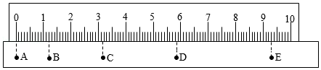
10．（10分）某同学要将一量程为250μA的微安表改装为量程为20mA的电流表。该同学测得微安表内阻为1200Ω，经计算后将一阻值为R的电阻与该微安表连接，进行改装。然后利用一标准毫安表，根据图（a）所示电路对改装后的电表进行检测（虚线框内是改装后的电表）。
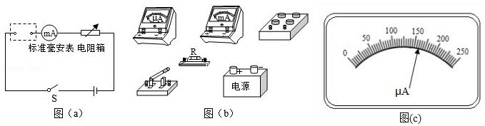

（1）根据图（a）和题给条件，将图（b）中的实物连线。
（2）当标准毫安表的示数为16.0mA时，微安表的指针位置如图（c）所示。由此可以推测出所改装的电表量程不是预期值，而是 。（填正确答案标号）
A.18mA
B.21mA
C.25mA
D.28mA
（3）产生上述问题的原因可能是 。（填正确答案标号）
A．微安表内阻测量错误，实际内阻大于1200Ω
B．微安表内阻测量错误，实际内阻小于1200Ω
C．R值计算错误，接入的电阻偏小
D．R值计算错误，接入的电阻偏大
（4）要达到预期目的，无论测得的内阻值是否正确，都不必重新测量，只需要将阻值为R的电阻换为一个阻值为kR的电阻即可，其中k＝ 。
11．（12分）如图，在直角三角形OPN区域内存在匀强磁场，磁感应强度大小为B、方向垂直于纸面向外。一带正电的粒子从静止开始经电压U加速后，沿平行于x轴的方向射入磁场；一段时间后，该粒子在OP边上某点以垂直于x轴的方向射出。已知O点为坐标原点，N点在y轴上，OP与x轴的夹角为30°，粒子进入磁场的入射点与离开磁场的出射点之间的距离为d，不计重力。求
（1）带电粒子的比荷；
（2）带电粒子从射入磁场到运动至x轴的时间。
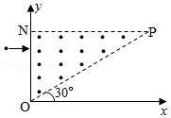

12．（20分）竖直面内一倾斜轨道与一足够长的水平轨道通过一小段光滑圆弧平滑连接，小物块B静止于水平轨道的最左端，如图（a）所示。t＝0时刻，小物块A在倾斜轨道上从静止开始下滑，一段时间后与B发生弹性碰撞（碰撞时间极短）；当A返回到倾斜轨道上的P点（图中未标出）时，速度减为0，此时对其施加一外力，使其在倾斜轨道上保持静止。物块A运动的v﹣t图象如图（b）所示，图中的v₁和t₁均为未知量。已知A的质量为m，初始时A与B的高度差为H，重力加速度大小为g，不计空气阻力。
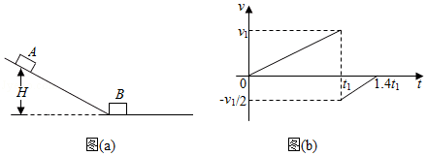
（1）求物块B的质量；
（2）在图（b）所描述的整个运动过程中，求物块A克服摩擦力所做的功；
（3）已知两物块与轨道间的动摩擦因数均相等。在物块B停止运动后，改变物块与轨道间的动摩擦因数，然后将A从P点释放，一段时间后A刚好能与B再次碰上。求改变前后动摩擦因数的比值。

三、选考题：共15分。请考生从2道物理题中任选一题作答。如果多做，则每科按所做的第一题计分。[物理-选修3-3]（15分）
13．（5分）某容器中的空气被光滑活塞封住，容器和活塞绝热性能良好，空气可视为理想气体。初始时容器中空气的温度与外界相同，压强大于外界。现使活塞缓慢移动，直至容器中的空气压强与外界相同。此时，容器中空气的温度 （填“高于”“低于”或“等于”）外界温度，容器中空气的密度 （填“大于”“小于”或“等于”）外界空气的密度。
14．（10分）热等静压设备广泛应用于材料加工中。该设备工作时，先在室温下把惰性气体用压缩机压入到一个预抽真空的炉腔中，然后炉腔升温，利用高温高气压环境对放入炉腔中的材料加工处理，改善其性能。一台热等静压设备的炉腔中某次放入固体材料后剩余的容积为0.13m³，炉腔抽真空后，在室温下用压缩机将10瓶氩气压入到炉腔中。已知每瓶氩气的容积为3.2×10^{﹣2}m³，使用前瓶中气体压强为1.5×10⁷Pa，使用后瓶中剩余气体压强为2.0×10⁶Pa；室温温度为27℃．氩气可视为理想气体。
（i）求压入氩气后炉腔中气体在室温下的压强；
（ⅱ）将压入氩气后的炉腔加热到1227℃，求此时炉腔中气体的压强。

[物理-选修3-4]（15分）
15．一简谐横波沿x轴正方向传播，在t＝时刻，该波的波形图如图（a）所示，P、Q是介质中的两个质点。图（b）表示介质中某质点的振动图象。下列说法正确的是（ ）
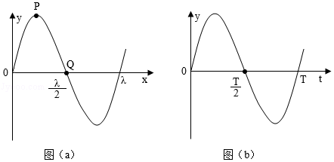
A．质点Q的振动图象与图（b）相同
B．在t＝0时刻，质点P的速率比质点Q的大
C．在t＝0时刻，质点P的加速度的大小比质点Q的大
D．平衡位置在坐标原点的质点的振动图象如图（b）所示
E．在t＝0时刻，质点P与其平衡位置的距离比质点Q的大
16．如图，一艘帆船静止在湖面上，帆船的竖直桅杆顶端高出水面3m。距水面4m的湖底P点发出的激光束，从水面出射后恰好照射到桅杆顶端，该出射光束与竖直方向的夹角为53°（取sin53°＝0.8）。已知水的折射率为。
（i）求桅杆到P点的水平距离；
（ⅱ）船向左行驶一段距离后停止，调整由P点发出的激光束方向，当其与竖直方向夹角为45°时，从水面射出后仍照射在桅杆顶端，求船行驶的距离。
